附件1
广胜达铝合金模板生产基地现场参观路线指引

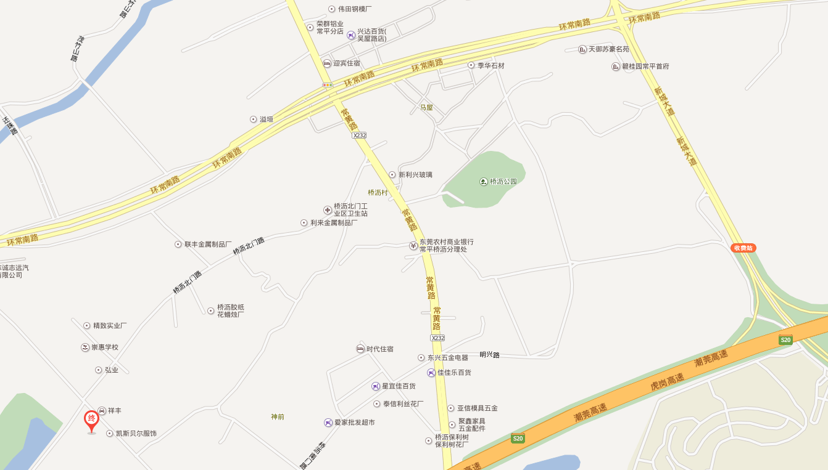
广胜达铝合金模板生产基地
崇惠学校

建议路线：潮莞高速-常平收费站-新城大道-环常南路-常黄路-桥沥北门路-到达目的地。
（电子导航可搜索“崇惠学校”）

